Итоги работы Управления социальной защиты населения администрации Верхнеуральского муниципального района
за 2017 год и задачах на 2018 год

Стратегической целью Управления социальной защиты населения администрации Верхнеуральского муниципального района является повышение качества жизни граждан, нуждающихся в социальной защите государства. Работа по реализации задач организована по трем направлениям:
- социальная поддержка семьи и детей, оставшихся без попечения родителей;
- предоставление мер социальной поддержки отдельным категориям граждан;
- повышение качества социального обслуживания граждан.
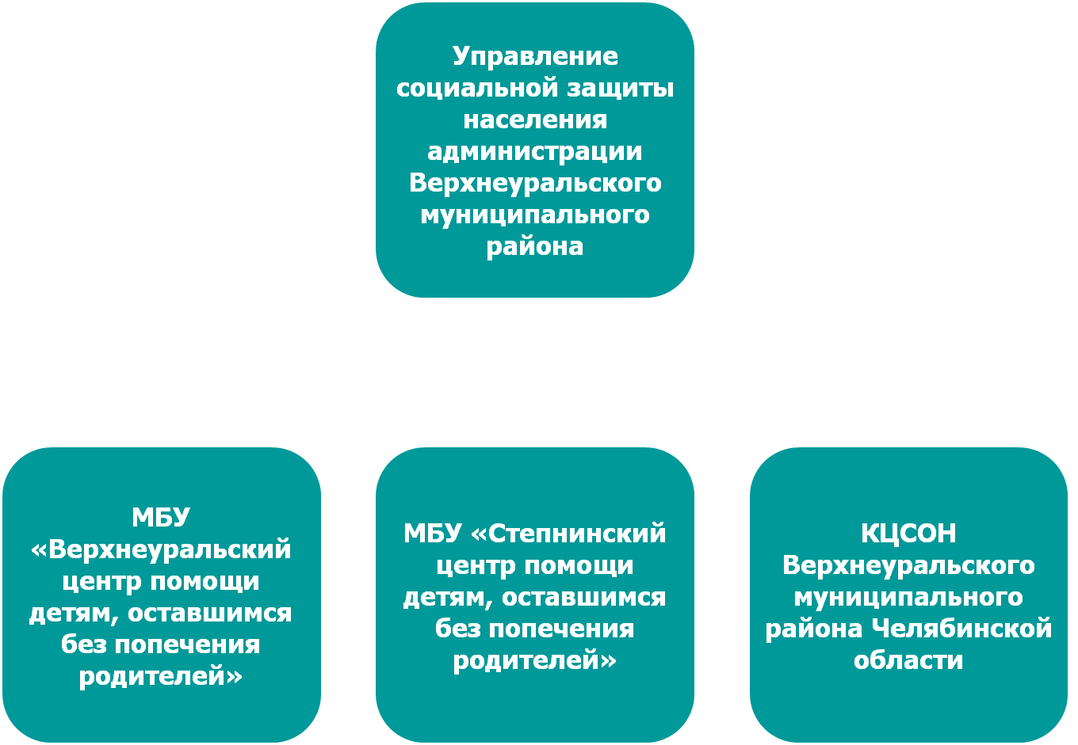 Управление социальной защиты населения является главным распорядителем бюджетных средств по отрасли «Социальная политика», и осуществляет координацию и контроль деятельности подведомственных ему учреждений.
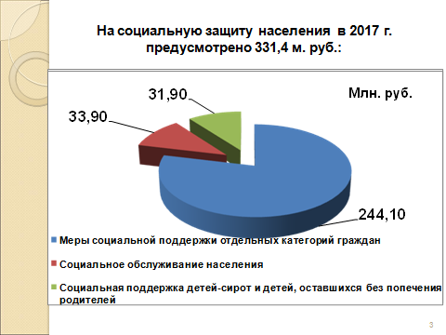 Сегодня система социальной защиты населения обслуживает почти 20 тыс. жителей района - пожилых людей, инвалидов, малообеспеченных граждан, семей с детьми, которые нуждаются в социальной поддержке государства.
Объем бюджетных ассигнований по отрасли «Социальная политика» ежегодно увеличивается. Это связано с введением новых видов выплат, индексаций уже предоставляемых выплат. Так, в 2017 году по отрасли «Социальная политика» было выделено 331,4 млн. рублей, что на 9,8% больше по сравнению с 2016 годом (2016 год – 298,9 млн. рублей),

в том числе:
- на меры социальной поддержки граждан – 244,1 млн. рублей;
- на социальное обслуживание населения – 33,9 млн. рублей;
- на социальную поддержку детей-сирот и детей, оставшихся без попечения родителей – 39,1 млн. рублей.
Денежные средства по всем направлениям освоены на 100%.
Просроченной кредиторской и дебиторской задолженности за 2017 год в Управлении социальной защиты и подведомственных учреждениях – нет.

Управление социальной защиты населения администрации Верхнеуральского муниципального района обеспечивает в Верхнеуральском районе деятельность по исполнению переданных государственных полномочий в сфере социальной поддержки. Одной из самых многочисленных групп, с которыми мы работаем, являются федеральные и региональные льготники.
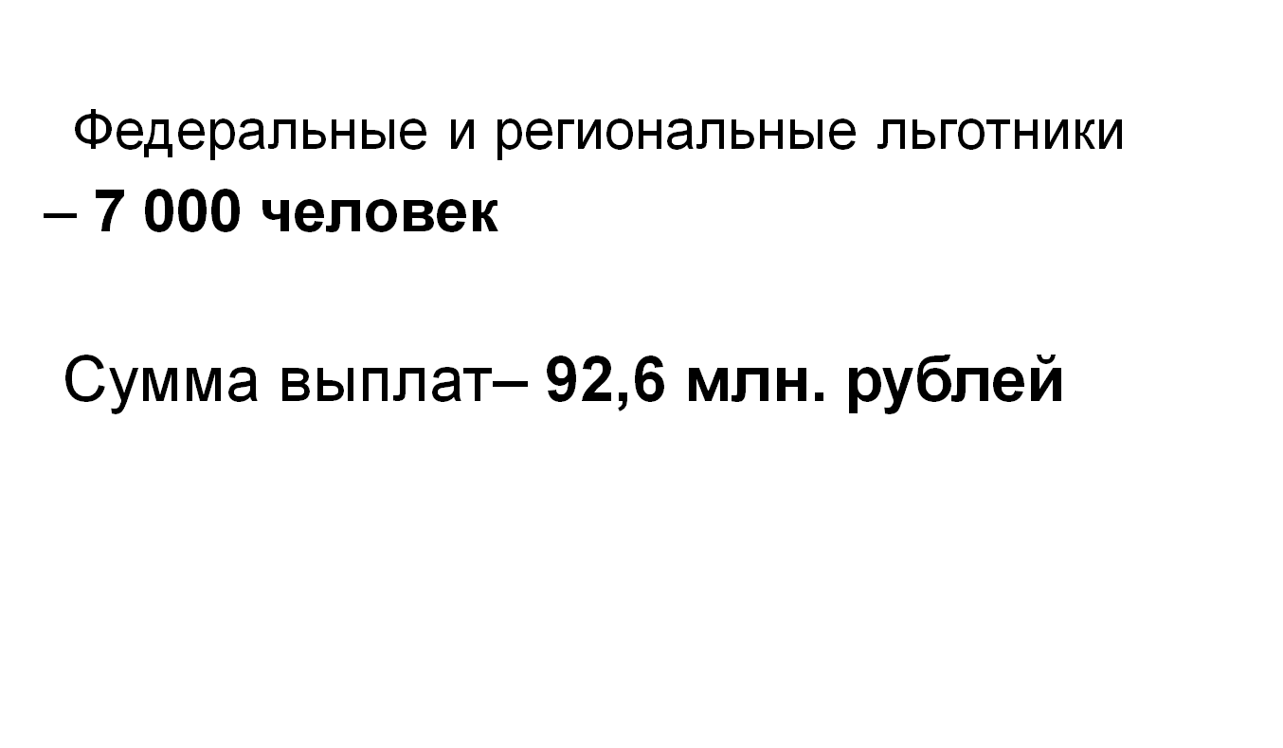 В Верхнеуральском муниципальном районе проживает 7000 человек из числа льготников. В 2017 году на обеспечение предоставления мер социальной поддержки отдельным категориям граждан в соответствии с законодательством направлено 92,6 млн. рублей.

Особое внимание уделяется ветеранам Великой Отечественной войны.
- Была продолжена работа по улучшению жилищных условий ветеранов Великой Отечественной войны.
По состоянию на 1 июля 2017г. в районе нуждается в улучшении жилищных условий 1 ветеран (в 2016 году улучшили жилищные условия 2 вдовы участников Великой Отечественной войны получили сертификаты на приобретение жилья, на общую сумму 2154,9 тыс.рублей).
- Оказывалась единовременная материальная помощь на текущий ремонт
жилья.
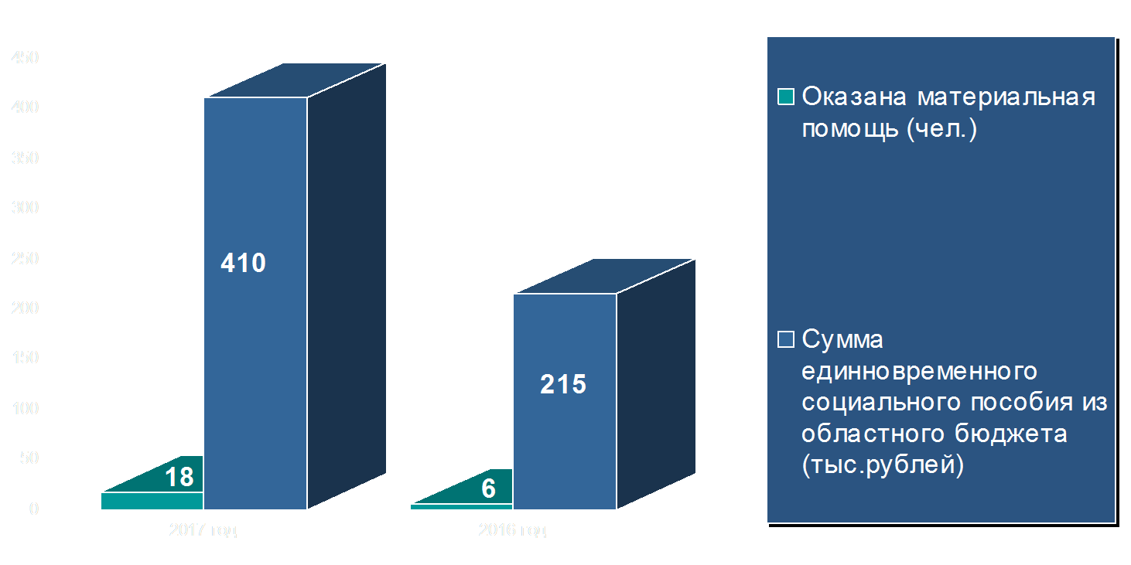 В 2017 году из областного бюджета получили помощь 18 ветеранов на сумму – 410 тыс. рублей
(в 2016 году на эти цели из областного бюджета Верхнеуральскому району направлено 215,0 тыс.рублей на оказание помощи 6 ветеранам).

- Получили оздоровление в санаторно-курортных учреждениях 2 ветерана труда (в 2016 году санаторно-курортное лечение получили 3 ветерана труда).
- Продолжена работа по приему документов на изготовление и установку надгробных памятников участникам Великой Отечественной войны, умершим и захороненным до 12 июня 1990 года. В 2017 году установлено 33 памятника участникам ВОВ. На сегодняшний день очередность на установку памятников составляет 120 человек.
- В рамках празднования Дня Победы проведен торжественный прием Губернатора Челябинской области, в Губернаторском приеме приняло участие 20 ветеранов (мероприятие проведено на базе МОУ СОШ №2 г. Верхнеурльска).

С 2017 года дополнительные меры предоставляются детям погибших участников войны при предъявлении ими удостоверений соответствующего образца. С начала года Управлением социальной защиты населения выдано 402 удостоверения. Назначено и выплачено единовременное социальное пособие ко Дню памяти и скорби в размере 500 рублей 393 гражданам на сумму 196,5 тыс. рублей.

В 2017 году получили компенсацию по уплате взноса на капитальный ремонт общего имущества в многоквартирном доме 402 человека на сумму 1169,1 тыс.рублей (в 2016 году получили компенсацию 410 человек на сумму 888,4 тыс.рублей

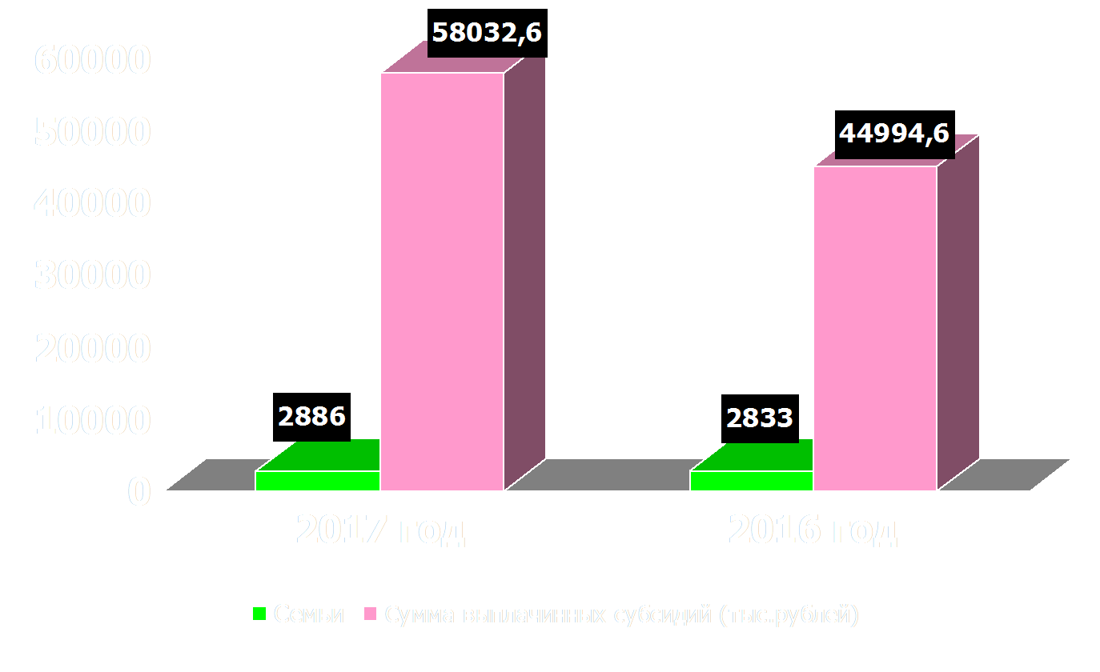 Система предоставления субсидий на оплату жилого помещения и коммунальных услуг, которая является одним из видов оказания государственной социальной помощи, позволяет защитить малоимущие семьи от роста задолженности по оплате жилищно-коммунальных услуг. За последние годы количество получателей субсидий и объемы субвенций, выделенных из областного бюджета на выплату субсидий, постоянно растут. Если в 2016 году сумм выплаченных субсидий составляла 44,9 млн. рублей, то в 2017 году сумма выплаченных субсидий составила 58,0 млн.рублей. Субсидии получили 2886 семей. Средний размер субсидий составил 2098 рубля на 1 малоимущую семью.

Важное и значимое направление системы социальной защиты населения - поддержка семьи и детей.
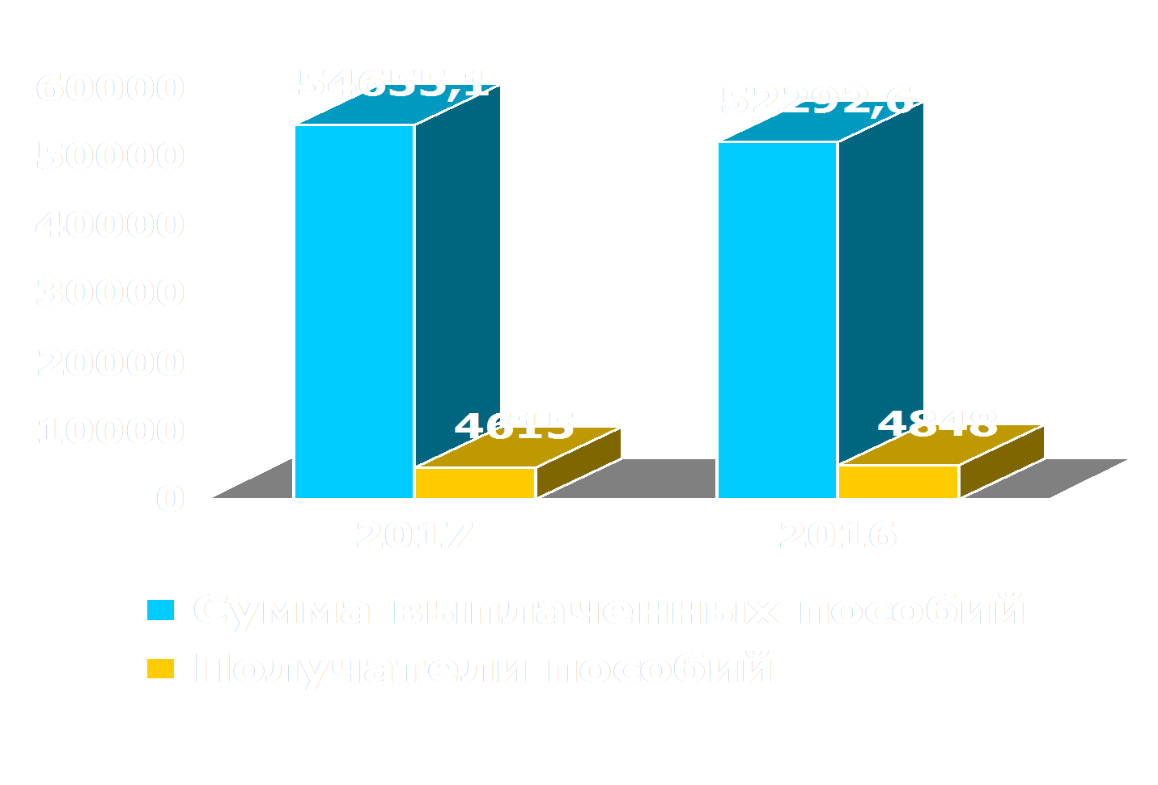 В Верхнеуральском районе на учете в Управлении социальной защиты населения состоит около 5 тыс. семей с детьми.
Всего на оказание содействия росту доходов семьям с детьми в 2017 году было предусмотрено 54,6 млн.рублей
(2016 год - 52,3 млн.рублей).

Особое внимание уделялось многодетным семьям.
- В 2017 году дополнительные меры социальной поддержки многодетной семье по оплате жилого помещения и коммунальных услуг были выплачены 369 семьям на сумму 5,1 млн.рублей (в 2016 года получили меру социальной поддержки 311 семей на сумму 4,6 млн. рублей).
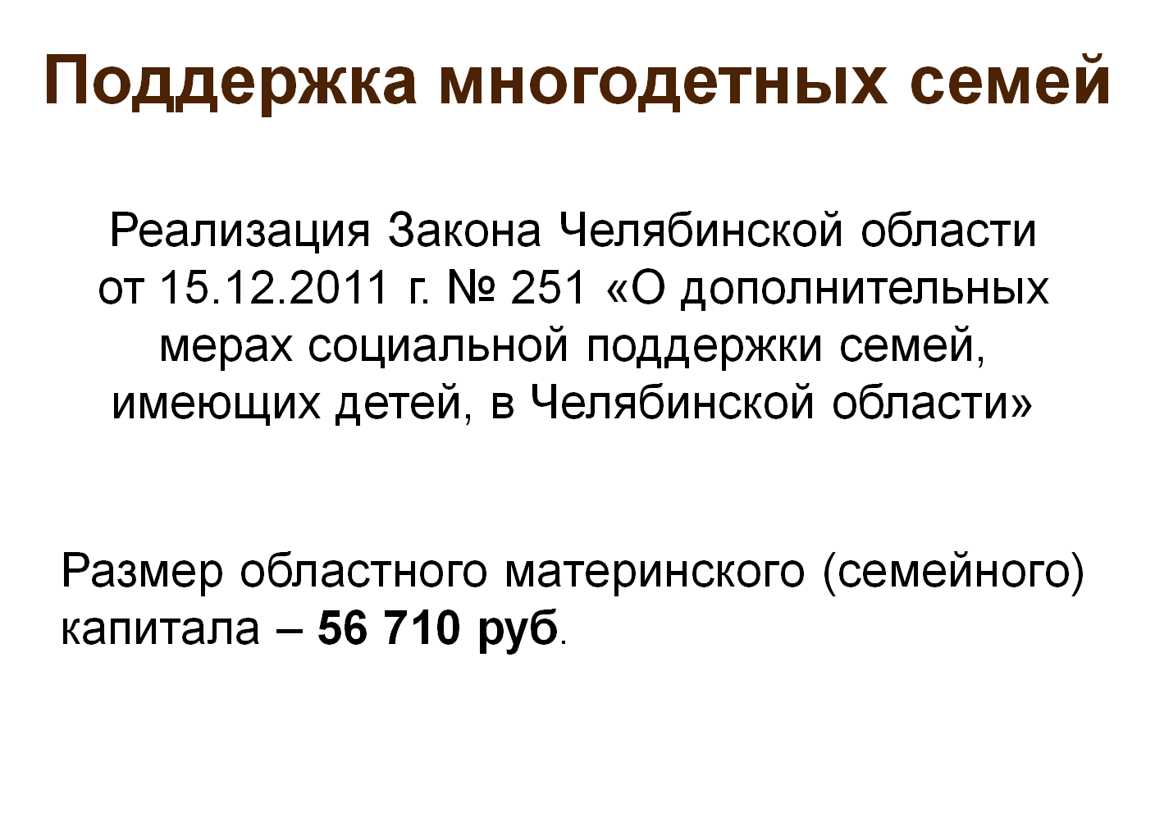- Продолжена работа по выплате областного материнского (семейного) капитала. Размер областного материнского (семейного) капитала – 56 710 рублей. На реализацию права на областной материнский капитал от жителей Верхнеуральского муниципального района в 2017 году принято 2 заявления (2016 году - 5 заявлений). Средства направлены на оплату медицинских и образовательных услуг.
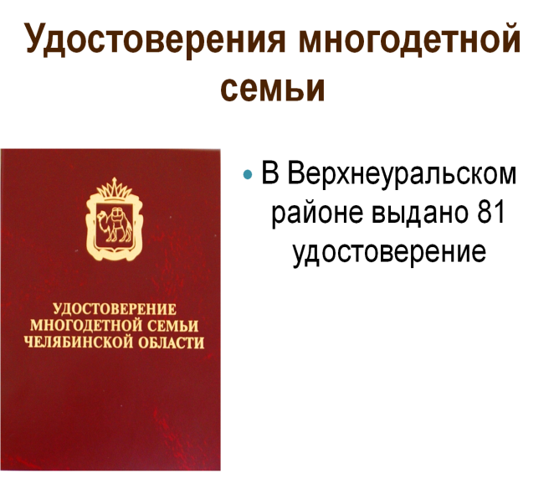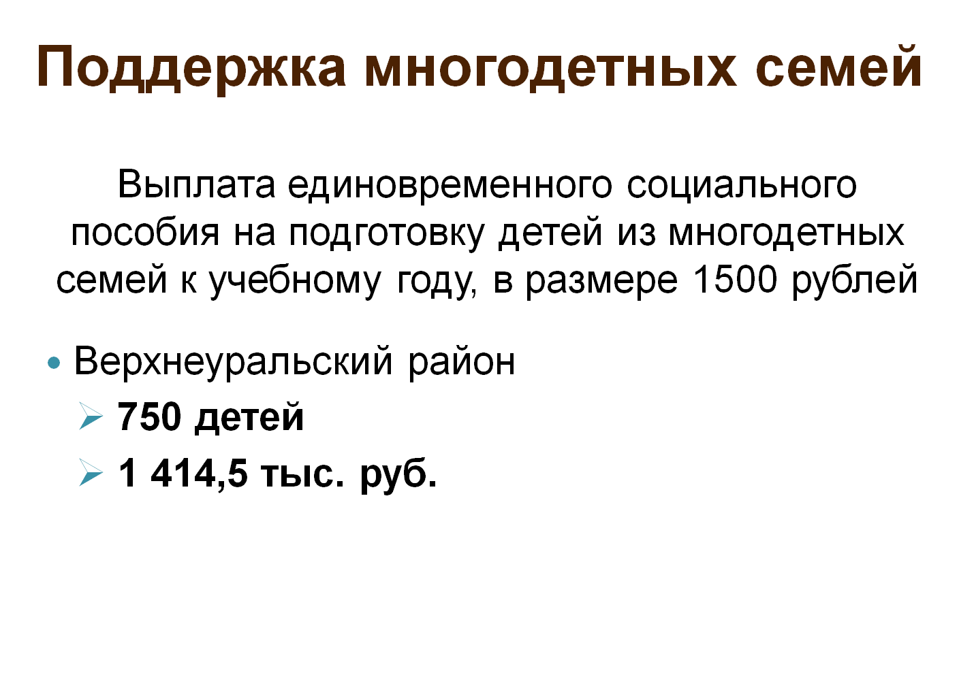 - Произведена выплата единовременного пособия для подготовки детей из многодетных семей к учебному году 345 семьям (на 750 детей) на общую сумму 1 млн. 414,5 тыс. рублей (2016 год помощь выплачена 344 семьям ( на 761 ребенка) на сумму 1414,5 тыс.рублей)

- Велась работа по выдаче удостоверений многодетным семьям, выдано 81 удостоверение.

С 1 января 2018 года вводятся новые мер социальной поддержки для семей с детьми:
- ежемесячная денежная выплата, назначенная в случае рождении третьего ребенка и (или) последующих детей до достижения ребенком возраста трех лет;
- ежемесячная выплата в связи с рождением (усыновлением) первого ребенка.

Одной из мер социальной поддержки семьи и детей является организация круглогодичного отдыха и оздоровление детей, оказавшихся в трудной жизненной ситуации и детей, состоящих на диспансерном учете в поликлиниках по месту жительства.
В 2017 году оздоровилось, и получили санаторно-курортное лечение – 187 детей, из них оздоровился 91 ребенок, находящихся в трудной жизненной ситуации и 96 детей получили санаторно-курортное лечение. Охват детей увеличен по сравнению с 2016 годом на 15%.

Традиционно в области по инициативе Губернатора Челябинской области проводится акция «Подарим Новый год детям». Для ее реализации из областного бюджета выделяются денежные средства на приобретение новогодних подарков для детей-сирот, детей, нуждающихся в особой заботе государства. В 2017 году в район поступило 4300 подарков.

Одним из приоритетных направлений работы Управления социальной защиты является социальная поддержка детей-сирот и детей, оставшихся без попечения родителей.
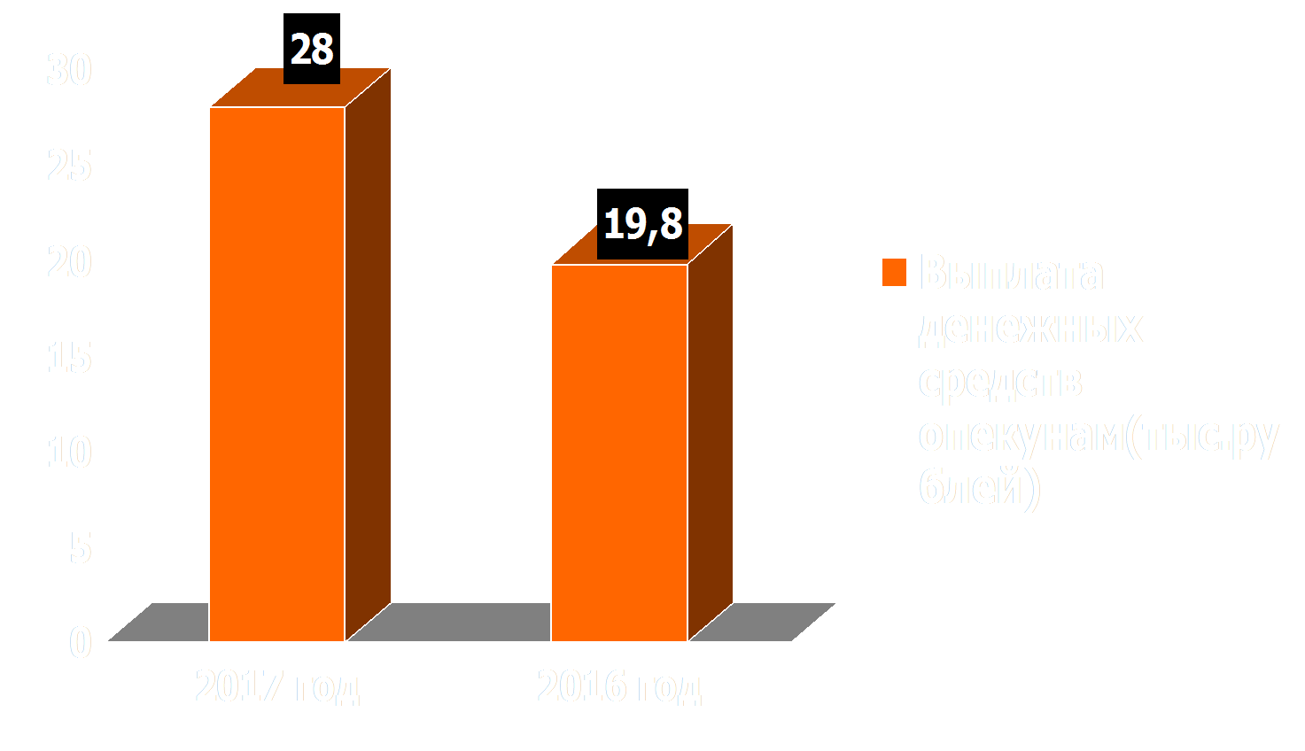 На реализацию мер государственных полномочий по предоставлению мер социальной поддержки детям – сиротам и детям, оставшимся без попечения родителей в 2017 году направлено
28,0 млн. рублей (в 2016 году – 19,8 млн. рублей). Денежные средства направлены на опекунские пособия, единовременные пособия при передаче ребенка в семью, вознаграждение приемным родителям, дополнительные гарантии и компенсации за услуги ЖКХ.
В 112 семьях опекунов проживает 148 детей, в 41 приемной семье 75 детей, в 18 семьях усыновителей 20 детей.
На территории Верхнеуральского муниципального района по состоянию на 01.01.2018г. проживает 282 ребенка, оставшихся без попечения родителей, из которых 34 ребенка состоит на учете в региональном банке данных. Наиболее предпочтительной формой устройства детей является передача их в семью. С начала года вновь выявлено 26 детей, устроено в семьи 39 детей.

Статистические данные по жизнеустройству и движению детей-сирот и детей, оставшихся без попечения родителей

 |  | 2016 год | 2017 год
1. | На территории Верхнеуральского муниципального района проживает детей-сирот и детей, оставшихся без попечения родителей, в том числе:  - состоит на учете в РБД | 294  37 | 282  29
2. | Выявлено детей | 29 | 26
3. | Число детей, воспитывающихся в семьях | 250 | 243
4. | Устроено в семьи, всего, в том числе: | 55 | 39
 | - под опеку | 33 | 26
 | - в приемные семьи | 21 | 12
 | - усыновлено | 1 | 1
5. | Количество детей, находящихся в центрах помощи детям/ в том числе временно | 40/6 | 34/10
6. | Возврат детей в родные семьи | 3 | 6
7. | Количество родителей ЛРП | 12 | 14
8. | Количество родителей, ограниченных в РП | 2 | 4

Одним из приоритетных вопросов остается обеспечение лиц из числа детей сирот жилыми помещениями. На эти цели в 2017 году направлено из областного и федерального бюджетов 7375,8 тыс.руб., приобретено 11 жилых помещений. Вместе с тем очередь на жилье сохраняется и составляет 96 человек.

В рамках Федерального закона от 27.07.2010г. № 210-ФЗ «Об организации предоставления государственных и муниципальных услуг» Управлением активно велась работа по предоставлению услуг с использованием системы межведомственного взаимодействия. За 2017 год сделано 10982 запроса в разные ведомства. В электронном виде (через Единый портал госуслуг) подано 1068 заявлений, что составляет в среднем 28% от числа обратившихся граждан в УСЗН.

В целях предоставления дополнительных мер социальной поддержки и социальной помощи для отдельных категорий граждан Управлением разработана и реализуется муниципальная программа «Социальная поддержка населения Верхнеуральского муниципального района», которая состоит из трех подпрограмм: «Социальная поддержка малоимущих слоев населения», «Поддержка социально ориентированных некоммерческих организаций», «Социальная поддержка инвалидов». На реализацию мероприятий муниципальной программы в 2017 году было выделено 1298,2 тыс. рублей, денежные средства освоены на 98,7%.
В рамках муниципальной программы:
- 342 ветерана Великой Отечественной войны получили продуктовые наборы ко Дню Победы на сумму 136,8 тыс.рублей;
- вручены персональное поздравление Президента РФ, памятный адрес Главы Верхнеуральского района 26 юбилярам.
- оказана материальная помощь 114 гражданам, находящимся в трудной жизненной ситуации на сумму 291,5 тыс.рублей;
- три СОНО получили субсидию на общую сумму 450,0 тыс.рублей;
- на реабилитацию инвалидов направлено 50,0 тыс. рублей;
- на доступную среду направлено 300,0 тыс. рублей.

В управлении социальной защиты населения и подведомственных учреждениях внедрены и активно функционируют сайты, на которых можно найти необходимую информацию.

Основные задачи Управления социальной защиты на 2018 год
- сохранить в полном объеме меры социальной поддержки отдельным категориям граждан;
- обеспечить адресность социальной помощи по принципу нуждаемости;
- выполнить условия «дорожной карты» по реализации государственных услуг в электронной форме;
- повысить информированность граждан о мерах социальной поддержки.

Приложение 1

Оценка эффективности использования бюджетных средств
Управлением социальной защиты населения администрации Верхнеуральского муниципального района
за 2017 год

Показатели | Достижение индикативных показателей за 2017 год |  |  | Оценка достижения плановых индикативных показателей | Использование бюджетных средств, тыс.рублей |  | Оценка полноты использования бюджетных средств | Эффективность использования бюджетных средств
 | план | факт | Отклонение  (+, -) |  | план | факт
1 | 2 | 3 | 4=3-2 | 5=3/2 | 6 | 7 | 8=7/6 | 9=5/8
Цель 1. Совершенствование системы предоставления мер социальной поддержки отдельным категориям граждан в соответствии с действующим законодательством |  |  |  |  | 96 130 400,0 | 92 611 945,03 | 0,96 | 0,96
1. «Удельный вес граждан, пользующихся мерами социальной поддержки, от общего числа граждан, имеющих право на меры социальной поддержки и обратившихся за их получением, процентов» | 100 | 100 | 0 | 1
Цель 2. Обеспечение выплаты социальных пособий и субсидий |  |  |  |  | 114 214 700,0 | 113 658 139,77 | 0,99 | 0,99
2. «Удельный вес граждан, имеющих детей, которым назначены меры социальной поддержки от общего числа обратившихся, процентов». | 100 | 100 | 0 | 1
3. «Удельный вес семей, получающих субсидии на оплату жилого помещения и коммунальных услуг, в общем количестве семей, имеющих право на ее назначение на территории Челябинской области, процентов, процентов» | 100 | 100 | 0 | 1
Цель 3. Профилактика семейного неблагополучия и социального сиротства |  |  |  |  | Без финансирования | Без финансирования
4. «Удельный вес детей из семей, снятых с учета в связи с улучшением положения в семье, от общего числа детей из семей, прошедших реабилитацию (за отчетный период), процентов» | 41,0 | 42,8 | +1,8 | 1,04
Цель 4. Развитие формы семейного жизнеустройства детей-сирот и детей, оставшихся без попечения родителей |  |  |  |  | 39 143 200,0 | 39 143 200,0 | 1 | 1
5. «Доля детей-сирот и детей, оставшихся без попечения родителей, устроенных на семейные формы воспитания, от общего числа детей-сирот и детей, оставшихся без попечения родителей проживающих в Верхнеуральском районе, процентов» | 37,93 | 37,93 | 0 | 1
6. «Доля выпускников образовательных организаций для детей-сирот и детей, оставшихся без попечения родителей, устроенных на дальнейшее обучение или на работу, от общего числа выпускников данных организаций, процентов» | 73,3 | 73,3 | 0 | 1
Цель 5. Предоставление социального обслуживания гражданам пожилого возраста и инвалидам, нуждающимся в постороннем уходе |  |  |  |  | 33 940 500,0 | 33 940 500,0 | 1 | 1
7. «Доля граждан, получивших социальные услуги в организациях социального обслуживания, в общем числе граждан, обратившихся за получением социальных услуг в КЦСОН, процентов» | 99,47 | 99,90 | +0,43 | 1,0
Итого: |  |  |  |  | 283 428 800,0 | 279 353 784,8

Итоги работы
Муниципального учреждения «Комплексный центр социального обслуживания населения» Верхнеуральского муниципального района
за 2017 год
В учреждении работает 7 отделений: 4 отделения социального обслуживания на дому, 2 отделения дневного пребывания, отделение срочного социального обслуживания.
Штатная численность учреждения за 2017 год - 117 человек, фактическая численность работающих по состоянию на 29.12.2017 года – 100 человек.
Деятельность учреждения осуществлялась в соответствии с утвержденными директором учреждения планами работы отделений на 2017 год, квартал, месяц. Муниципальное задание на 2017 год выполнено. По результатам независимой оценки качества предоставления услуг организациями социального обслуживания Челябинской области в 2017 году КЦСОН Верхнеуральского муниципального района занимает 6 место среди 54 комплексных центров Челябинской области.
За 2017 год КЦСОН предоставлено 389177 социальных услуг 8589 гражданам.
В отделениях социального обслуживания на дому 65 социальными работниками обслужено 665 пенсионеров и инвалидов (при плановой численности обслуживаемых граждан 545 человек), что на 17 человек больше, чем в 2016 году.
В 2017 году продолжена работа по волонтерской программе «Тепло молодых сердец - в помощь пожилым». Волонтерами из МОУ СОШ №2 г. Верхнеуральска, МОУ СОШ №1 г. Верхнеуральска, МБУ «Верхнеуральский центр помощи детям, оставшимся без попечения родителей» оказывалась помощь пожилым людям, состоящих на социальном обслуживании в отделении социального обслуживания на дому г.Верхнеуральска. Ребятами было отработано 35 заявок от пенсионеров, оказано 35 услуг.

Отделения дневного пребывания г. Верхнеуральска и п. Межозерный рассчитаны на 40 мест, в том числе на 25 мест - в г. Верхнеуральске и 15 мест - в п. Межозерный. За год отделениями дневного пребывания обслужено 488 человек при плане 480 человек, гражданам оказано 164969 услуг, что на 12722 услуги больше, чем в 2016 году (в 2016 году было обслужено 482 человека).
Организована по плану клубная работа в отделении дневного пребывания г. Верхнеуральска (клуб «Родник»). Для детей из малообеспеченных семей работал клуб «Радуга». Для детей с ограниченными возможностями работал клуб «Росинка». С февраля 2016 года работает «Клуб путешественников».
В Комплексном центре социального обслуживания населения создана «Школа реабилитации и ухода за гражданами пожилого возраста и инвалидами». Основными направлениями работы являются: обучение инвалидов пользованию техническими средствами реабилитации, реабилитационные услуги для больных, перенесших инсульт, прокат технических средств реабилитации и др. Кроме того, данными подразделениями оказывается помощь и поддержка семьям, которые самостоятельно ухаживают за своими тяжелобольными родственниками, обучение их навыкам ухода в домашних условиях. С целью оказания социально-медицинских услуг гражданам, ограниченным в передвижении, за 2017 год было организовано 12 выездов бригады «Экстренный социально-медицинский патронаж на дому» во время которых был обслужен 91 гражданин с ограниченными возможностями. За 2017 год услугами школы в Верхнеуральском районе воспользовались 122 гражданина с ограниченными возможностями здоровья.
Успешным направлением работы комплексного центра социального обслуживания населения сохраняется предоставление образовательных услуг гражданам пожилого возраста, в том числе обучение основам компьютерной грамотности. В 2017 году азам компьютерной грамотности обучено 37 граждан пожилого возраста и инвалидов.

В отделении срочного социального обслуживания обслужен 7241 гражданин, оказана 7241 услуга. Принято вещей, бывших в употреблении, от жителей г. Верхнеуральска для остронуждающихся граждан в количестве 20209 единиц. Роздано вещей б/у 796 нуждающимся гражданам в количестве 24143 единиц. В дома-интернаты оформлено 8 человек.
В Верхнеуральском районе работает мобильная социальная служба. Она создана для обеспечения доступности получения государственных и муниципальных услуг гражданами, проживающими в отдаленных и малодоступных населенных пунктах.
Услугами мобильной службы в 2017 году воспользовались 4250 человек (в 2017 году – 3689 человек).
В отдалённые поселки района было осуществлено 8 выездов «Социального экспресса» где специалистами учреждения 321 нуждающемуся гражданину было роздано 9020 единиц вещей, бывших в употреблении. В «Пункте проката» технические средств реабилитации и адаптации для инвалидов выданы 8 гражданам, услуга «Тревожная кнопка» оказана 46 гражданам.

В ноябре 2017 года за счет нераспределенной субвенции, выделенной по соглашению от 01 июня 2017 года №7.56 и дополнительному соглашению от 10 ноября 2017 года №1/7.252 к соглашению № 7.56 от 01 июня 2017 года, в учреждении были проведены работы:
- по замене деревянных полов на полы из керамогранита в административном здании на сумму 230632 рубля 50 копеек;
- произведена оплата проектирования системы охранного видеонаблюдения, приобретение противопожарного оборудования на сумму 76877 рублей 50 копеек.

Основные задачи учреждения на 2018 год

1. Выполнение плана, доведенного Министерством социальных отношений Челябинской области, по количеству обслуживаемых граждан в 4-х отделениях социального обслуживания на дому-545 человек, в 2-х отделениях дневного пребывания-480 человек.
2. Выполнение доведенных УСЗН муниципальных заданий на 2018 год (обслуживание в 7 отделениях учреждения 8000 граждан).
3. В целях реализации Указа Президента Российской Федерации от 07.05.2012 года №597 «О мероприятиях по реализации государственной социальной политики», письма Министерства социальных отношений Челябинской области от 12.01.2018года №221/21-БФ осуществить доведение средней заработной платы до целевого показателя по заработной плате на 2018 год по социальным работникам - 30442 рубля 80 копеек, по среднему медицинскому персоналу - 30442 рубля 80 копеек.

Итоги работы
МБУ «Верхнеуральский центр помощи детям, оставшимся без попечения родителей»
за 2017 год

В 2017 году МБУ «Верхнеуральский центр помощи детям, оставшимся без попечения родителей» в своей работе руководствовался Постановлением Правительства РФ № 481 от 24.05.2014 г.
В структуре МБУ «Верхнеуральский центр помощи детям, оставшимся без попечения родителей» функционируют 4 отделения.
- Цель работы стационарного отделения – социальная поддержка и социальное обслуживание детей-сирот и детей, оставшихся без попечения родителей, в возрасте от 3 до 18 лет, и оказание им социальной, правовой, психологической и педагогической помощи.
Итоги работы стационарного отделения
 |  | 2016 | 2017
1 | Количество детей, проживающих в учреждении,  в том числе: | 27+2 | 16+4
1.1 | Со статусом | 27+2 | 9+4
1.2 | По заявлению родителей | 0 | 7
2 | Оказано услуг  в том числе: | 15001 | 14115
2.1 | Социально-бытовые | 1801 | 2016
2.2. | Социально-медицинские | 1069 | 1058
2.3. | Социально-психологические | 1224 | 1008
2.4. | Социально-правовые | 1902 | 1567
2.5. | Социально-трудовые | 2205 | 1816
2.6 | Социально-педагогические | 6800 | 6650
3 | Устроено на семейные формы воспитания  в том числе: | 2 | 8
3.1. | Возвращено в кровную семью | 0 | 4
3.2. | Под опеку | 2 | 4
4 | Индикативные показатели  «Доля детей-сирот и детей, оставшихся без попечения родителей, устроенных на семейные формы воспитания, от общего числа детей-сирот и детей, оставшихся без попечения родителей», (%) | 0,74 | 40,0

- Цель работы Отделения социальной помощи семье и детям – профилактика социального сиротства, социальная реабилитация несовершеннолетних, оказавшихся в трудной жизненной ситуации.

Итоги работы Отделения социальной помощи семье и детям
 |  | 2016 |  | 2017
 |  | семей | детей | семей | детей
1 | Количество семей и детей, состоящих на учете,  в том числе | 87 | 218 | 72 | 187
1.1. | СОП | 43 | 109 | 21 | 61
1.2. | ТЖС | 44 | 109 | 51 | 126
2 | Выявлено и поставлено на профилактический учет  в том числе | 42 | 89 | 35 | 83
2.1. | СОП | 25 | 57 | 9 | 22
2.2. | ТЖС | 17 | 32 | 26 | 61
3 | Количество оказанных услуг,  в том числе: | 1358 |  | 2600
3.1. | Количество родителей, пролеченных от алкогольной зависимости | 8 | -- | 15 | --
3.2. | Количество трудоустроенных родителей | 30 | -- | 32 | --
3.3. | Количество оздоровленных детей в летний период | -- | 21 | -- | 40
3.4. | Количество проведенных патронажей | 334 |  | 445
3.5. | Временно помещено детей по заявлению родителей | -- | -- | -- | 18
4 | Снято с учета  в том числе: | 63 | 116 | 51 | 111
4.1. | В связи с улучшением положения в семье  в том числе: | 44 | 89 | 36 | 80
4.1.1 | СОП | 23 | 39 | 19 | 42
4.1.2 | ТЖС | 21 | 50 | 17 | 38
 | Индикативные показатели  «Удельный вес детей из семей, снятых с учета в связи с улучшением положения в семье, от общего числа детей из семей, прошедших реабилитацию», % | 50,6 | 40,8 | 50 | 42,8

- Цель работы Отделения постинтернатного сопровождения – постинтернатная адаптация выпускников к самостоятельной жизни.
Итоги работы Отделения постинтернатного сопровождения
 |  | 2016 | 2017
1 | Стоит на учете, чел | 22 | 17
2 | Оказано услуг,  в том числе | 867 | 838
2.1 | Получили документ об образовании | 5 | 3
2.2 | Поставлены на учет в ЦЗН | 5 | 2
2.3 | Служба в рядах ВС | 2 | 2
2.4 | Трудоустроено | 5 | 3
2.5 | Проведено Круглых столов | 6 | 7
2.6. | Проведено занятий по профилактике асоциального поведения | 23 | 24
2.7 | Регистрация по месту проживания | 4 | 2
2.8 | Проведено патронажей | 812 | 795
3 | Обеспечение жилыми помещениями | 6 | 2
4 | Индикативные показатели  «Доля выпускников организаций для детей-сирот и детей, оставшихся без попечения родителей, устроенных на дальнейшее обучение или работу от общего числа выпускников | 68,2 | 64,7
- Цель работы Отделения содействия семейному устройству, сопровождения замещающих семей. Школа приемного родителя – содействие устройству воспитанников на воспитание в кровные или замещающие семьи; сопровождение замещающих семей, подготовка граждан, желающих принять ребенка в семью

Итоги работы
Отделения содействия семейному устройству, сопровождения замещающих семей. Школа приемного родителя

 |  | 2016 | 2017
1 | Стоит на учете, всего (семей/детей) | 3/7 | 9/24
2 | Оказано социальных услуг,  в том числе: | 44 | 138
2.1. | Патронажи | 16 | 30
2.2. | Беседы, тренинги | 3 | 19
2.3. | Диагностики | 3 | 19
2.4. | Индивидуальные консультации | 16 | 39
2.5. | Разработаны психолого-педагогические рекомендации | 3 | 19
3 | Прошли обучение в Школе приемного родителя (чел) | -- | 22

Задачи учреждения на 2018 год

- уменьшение количества детей-сирот и детей, оставшихся без попечения родителей на 3 человека;
- уменьшение количества семей, находящихся в СОП на 10 семей;
- недопущение вторичного сиротства.

Итоги работы
МБУ «Степнинский центр помощи детям, оставшимся без попечения родителей»
за 2017 год
В МБУ «Степнинский центр помощи детям, оставшимся без попечения родителей», проживают и воспитываются 18 детей (по факту) и 19 детей (по списку). Центр расположен в двухэтажном здании, совместно с детским садом. Воспитанники помещаются под надзор в учреждение временно, на период до их устройства на воспитание в семью, в возрасте от 3-х до 18 лет в течение всего календарного года. Материальное обеспечение осуществляется на основе полного государственного обеспечения. Проживание детей организовано по принципу семейного воспитания в двух семейно-воспитательных группах в постоянным составом воспитателей.
В 2017 году произведен ремонт группы семьи №1. Установлены кабинки в двух санитарных комнатах. Заменена металлическая дверь на эвакуационном выходе. При центре имеется спортивная площадка, беседка, детский уголок, огород, разбит небольшой сад и цветник. В учреждении своя бухгалтерия, имеется овощехранилище, продуктовый склад, склад мягкого инвентаря, кладовка для хранения моющих средств. Установлена система АПС и «Стрелец-Мониторинг». Установлена кнопка тревожной сигнализации. Двери всех запасных выходов здания металлические. Имеются в достаточном количестве одежда, обувь для воспитанников, канцелярские товары, спортивный инвентарь, медикаменты, развивающие игры и игрушки для детей.
Сведения о численности и составе работников учреждения:
Кадры являются наиболее активным и существенным элементом в организационной структуре центра.
 | Факт | Штатное расписание
Общая численность сотрудников | 37 чел. | 41,11
Административно-управленческий персонал | 7 чел. | 8,0
Педагогический персонал | 12 чел. | 12,93
Вспомогательный | 14 чел. | 16,68
Медицинский персонал | 4 чел. | 3,5
Внешние совместители | 6 чел.

Воспитательную и образовательную работу осуществляют 12 педагогических работников:
Все педагоги прошли курсы повышения квалификации в 2017 г.:
В Центре имеется дополнительное здание «Дом творчества», в котором реализуются программы по дополнительному образованию воспитанников (всего 12 программ)
За 2017 год проведено более 40 мероприятий.
С воспитанниками проводятся групповые и индивидуальные беседы о вреде алкоголя, наркотиков, сигарет и токсических веществ. Организуются беседы и встречи с подростками в форме круглых столов, также согласно годовому плану проводятся кинолектории: Проводится индивидуальная работа с детьми «группы риска» по вовлечению в кружки, секции, конкурсы, направленная на развитие социальных инициатив.
В центре разработан план по профилактике правонарушений, самовольных уходов. В плане отражена работа с детьми «группы риска». Создан Совет профилактики, разработано Положение о Совете профилактике.
Выявлены дети «группы риска», склонные к самовольным уходам и правонарушениям. С эти детьми проводится индивидуальная работа по вовлечению в кружки, секции, конкурсы, направленная на развитие социальных инициатив. Постоянное наблюдение и своевременная помощь в работе с детьми, которые склонны к самовольным уходам и правонарушениям.
Совместно с ОГИБДД УВД по г.Магнитогорску разработан план мероприятий по оказанию шефской помощи центру. Также разработан план работы по профилактике правонарушений совместно с ПДН ОВД по Верхнеуральскому району.
Всем воспитанникам центра разрешается уходить за территорию центра только с разрешения воспитателей или администрации центра с записью в «Журнал регистрации ухода детей за пределы центра (по времени)».
За 2017 год в организацию поступило 10 человек, из них 4 - по заявлению родителей, находящихся в трудной жизненной ситуации.
В учреждении созданы и работают следующие структурные подразделения:

- Стационарное отделение
- Служба постинтернатного сопровождения
На протяжении года отслеживался процесс адаптации выпускников – в сентябре, октябре были посещены учебные заведения, в которых обучаются наши воспитанники. Хорошо прошли адаптацию воспитанники в Магнитогорском педагогическом колледже. Регулярно осуществлялся контроль за успеваемостью и посещаемостью учебных занятий – посетили учебные заведения в октябре, ноябре, декабре. В течение учебного года встречались с классными руководителями и мастерами групп, где обучаются наши воспитанники, участвовали в педсоветах учебных заведений, в телефонном режиме постоянно поддерживали связь с администрациями профессиональных учебных заведений.
На учёте в банке данных выпускников Степнинского центра помощи детям на 01.12.2017 года состояло 13 воспитанников, заключивших договора по постинтернатному сопровождению. По состоянию на 01.12.2017 года из общего числа выпускников, состоящих на учете в банке данных учреждения:
8 воспитанников, из них обучаются в учебных заведениях высшего образования - 1 и 7 воспитанников в учебных заведениях средне-специального образования;
- 3 выпускников трудоустроены;
- 1 выпускница находится в отпуске по уходу за ребенком;
- 1 выпускник находится в местах лишения свободы.

Выпускникам центра оказывается адресная помощь, в том числе при оплате коммунальных услуг и электроэнергии, проводятся разъяснительные беседы о платежах, проводятся консультации по получению документов, льготного жилья, в том числе оказывалась материальная помощь.

За 2017 год оказано 40 консультаций и услуг воспитанникам.

Совместно с выпускниками в течение 2016-2017 учебного года составлены индивидуальные программы сопровождения (ИПС). В процессе общения с выпускниками определена траектория индивидуального развития, все выпускники получили «Памятки выпускников».

В учреждении постоянно обновляется банк данных выпускников, осуществляется информационный обмен сведениями о выпускниках до достижения ими возраста 23 лет с целью оперативного реагирования на проблемы выпускников. Ведется постоянный мониторинг жизнеустройства и социально-правовой защищенности выпускников.
Таким образом, специфика работы с выпускниками из числа детей-сирот и детей, оставшихся без попечения родителей, подразумевает детальную проработку вопросов, индивидуальный подход к каждому выпускнику, постоянный контроль – непосредственное участие, сопровождение.
В следующем году необходимо продолжить работу по постинтернатному сопровождению выпускников, учитывая, что начало взрослой самостоятельной жизни – непростое время для любого молодого человека. Неопытность порождает ошибки, которые могут сказываться на всей последующей жизни. В это время очень важно иметь близкого человека, к которому можно обратиться в трудном случае, который поддержит и подскажет правильный выход.

- Служба сопровождения замещающих семей
За 4 месяца работы заключены договора с 7 семьями (14 детей). Семьям оказана помощь в виде консультаций, индивидуальных и групповых занятий с педагогом-психологом, педагогом-логопедом, педагогом-дефектологом. В центре проводились мероприятия совместно с замещающими семьями День матери, Новый год. Для детей было устроено чаепитие и вручены небольшие памятные подарки.

Задачи учреждения на 2018 год

Продолжить работу
1.С семьями, находящимися в трудной жизненной ситуации;
2. По постинтернатному сопровождению воспитанников;
3. По восстановлению в родительских правах родителей воспитанников и передача детей в кровную и приемную семьи.

